В старших группах прошел инструктаж по безопасности для воспитанников и их родителей.

С наступление зимы в старших группах был подготовлен ряд бесед с детьми на темы: «Зимние дороги», «Гололед», «Как был наказан любопытный язычок», «Зимой на горке», «Пожарная безопасность» и т.д.
Целью беседы - расширить знания детей о правилах поведения на улице, дороге в зимнее время. Дать детям знания о том, что зимой дороги скользкие и водители не могут быстро остановить транспортное средство, знать правила безопасности в зимнее время - в гололед; уметь по картинкам определять опасную ситуацию; описывать ее, и правила, которые надо соблюдать, чтобы не получить травму и не погибнуть; дать детям знания о том, что железные предметы зимой очень опасны, что нельзя к ним прикасаться языком, губами и голыми ручками; научить заботиться о своей безопасности, предупредить несчастный случай.

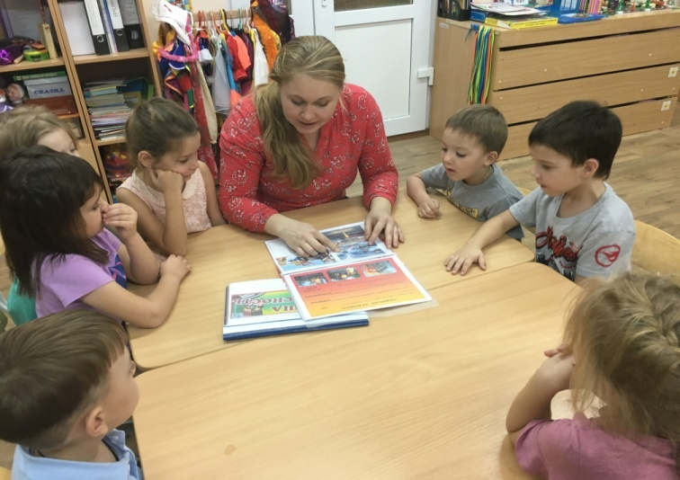

Учитывая возрастные особенности детей, собран наглядно-дидактический материал, который представлен в виде красочных картинок, таким образом, материал доступен и интересен детям. Они самостоятельно и совместно могут анализировать разные, представленные в картинках ситуации и делать соответствующие выводы, о правилах безопасности.
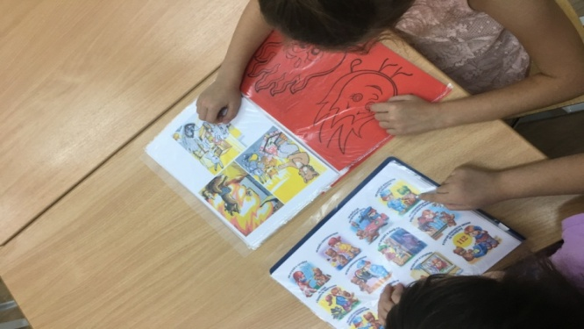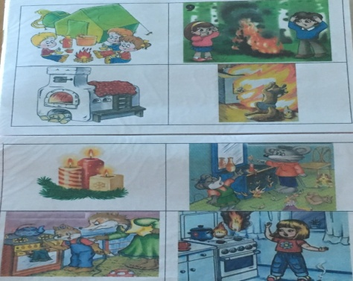
Совместно с родителями создали и оформили в группе центры безопасности:

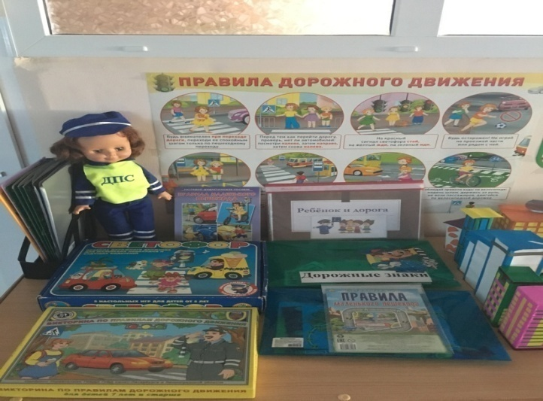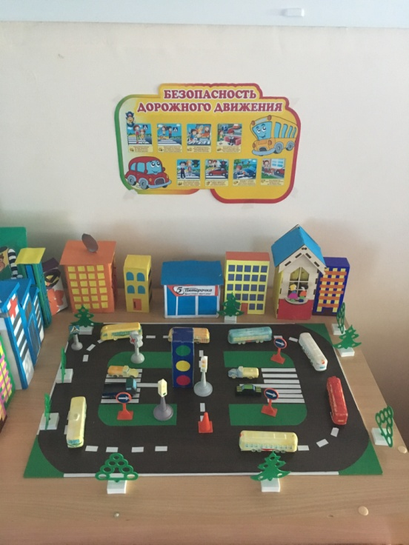
Проблемы, связанные с безопасностью детей, невозможно решить только в рамках детского сада. Задача родителей – создать условия для защиты ребенка дома и за его пределами, и быть готовыми быстро среагировать на возникшие трудности. Осознавая это, большое внимание мы уделяем сотрудничеству с родителями. Таким образом, разработаны и оформлены информационные уголки для родителей, где информация представлена в виде памятках и консультациях о разных видах, безопасности- это……
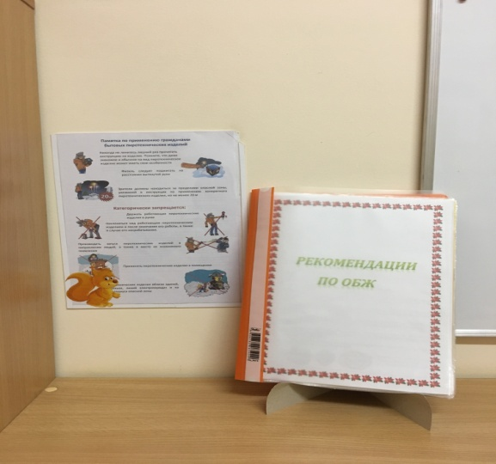«Опасные пиротехнические изделия»,

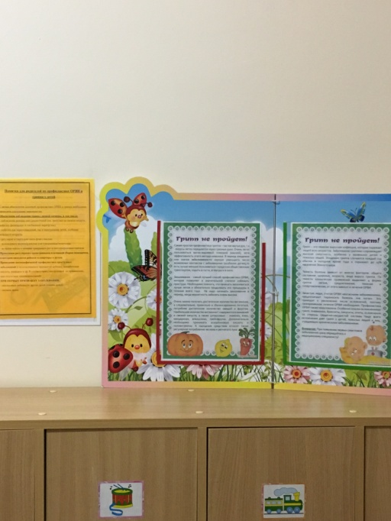 «По профилактике гриппа »,
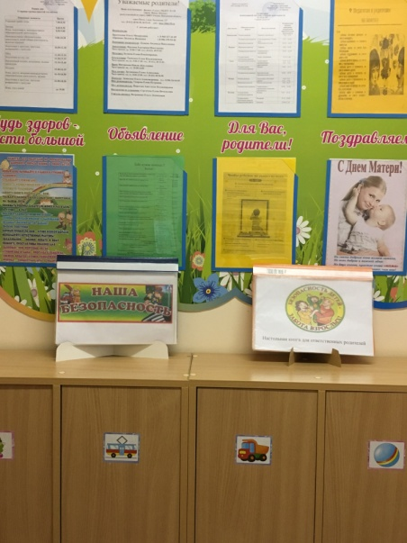 «Воспитание навыков безопасного поведения», «Ребенок один дома», «Как избежать травматизма. Опасные источники дома», «У вашего ангела нет крыльев».

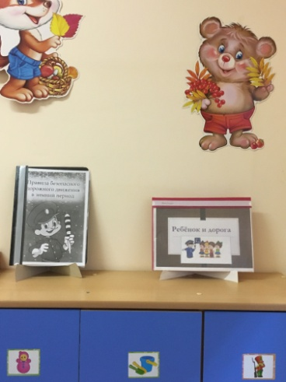 «Правила безопасного дорожного движения в зимний период», «Гололёд».
Родителям были предложены «удобные» памятки на разные темы:
«Правила дорожного движения», «Тонкий лёд», «Вирусы» и т.д. 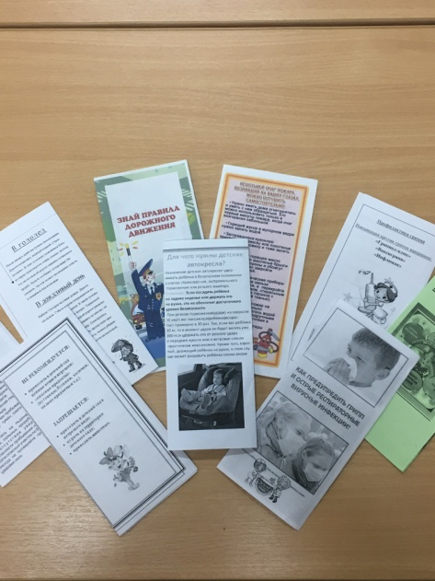
Особое внимание во время беседы с родителями было направлено на безопасность проведения новогодних мероприятий.
